**LLL (Live Long Learning) Programme in Clinical Nutrition and Metabolism**

LLL (Live Long Learning) Programme in Clinical Nutrition and Metabolism เป็นแผนการศึกษาต่อเนื่องสำหรับแพทย์และบุคลากรทางการแพทย์ เพื่อเพิ่มประสิทธิภาพในการดูแลผู้ป่วยที่มีปัญหาด้านโภชนศาสตร์คลินิก ซึ่งพัฒนาและดำเนินการโดย European Society for Clinical Nutrition and Metabolism (หรือที่รู้จักในนาม ESPEN) ผู้สนใจสามารถเข้าร่วม LLL programme ได้ทั้งการฟังการบรรยายสด และการศึกษาด้วยตัวเองแบบออนไลน์

LLL ประกอบด้วย หัวข้อด้านโภชนศาสตร์คลินิกที่สำคัญรวม 40 หัวข้อ ซึ่งแบ่งเป็นหัวข้อย่อยได้ 120 เรื่อง โดยแต่ละหัวข้อย่อยประกอบด้วยเนื้อหาที่ทบทวนจากข้อมูลอันทันสมัย กรณีศึกษาจากผู้ป่วย แบบฝึกหัดเพื่อประเมินตนเอง และแบบทดสอบ ผู้ลงทะเบียนสามารถเลือกหัวข้อที่สนใจได้อย่างอิสระ โดยจะมีโอกาสเข้าถึงเนื้อหา รวมถึงโอกาสในการได้รับเครดิต ประกาศนียบัตร ทั้งนี้ LLL programme จะเพิ่มหัวข้อต่างๆ ตามที่ผู้ลงทะเบียนเก็บไว้เป็น portfolio

*วิธีการเข้าร่วม LLL programme*

LLL programme สามารถเข้าร่วมได้ทั้งการฟังการบรรยายสด และการศึกษาด้วยตัวเองแบบออนไลน์ โดยภายหลังการศึกษาแต่ละหัวข้อและผ่านการทดสอบ ผู้ลงทะเบียนจะได้รับ 4 เครดิต

* การเข้าร่วมฟังการบรรยายสด (LLL live course) จะใช้เวลา 4 ชั่วโมงในแต่ละหัวข้อ ซึ่งประกอบด้วยการบรรยาย 3 – 4 หัวข้อย่อย การอภิปรายผู้ป่วย และการทำแบบทดสอบ การบรรยายสดนี้จะจัดระหว่างการประชุมวิชาการประจำปีของ ESPEN หรือจัดโดยสมาคมผู้ให้อาหารทางหลอดเลือดดำและทางเดินอาหาร (PEN society) ของแต่ละประเทศ กำหนดการจัดการบรรยายสดสามารถตรวจสอบได้ที่ <http://lllnutrition.com/mod/resource/> หรือเวปไซต์ของ ESPEN

นอกเหนือจากการลงทะเบียนกับผู้จัดงาน ผู้เข้าร่วมการฟังบรรยายสดควรลงทะเบียนทาง LLL Web Portal (<http://lllnutrition.com/>) เพื่อโอกาสในดาวน์โหลดเอกสารประกอบการบรรยาย และการเก็บเครดิตภายหลัง

* การศึกษาทางออนไลน์ สามารถเข้าร่วมได้โดยไม่มีค่าใช้จ่าย โดยลงทะเบียนทาง <http://lllnutrition.com/>

*ESPEN Diploma in Clinical Nutrition and Metabolism*

ประกาศนียบัตรจะบ่งถึงการมีส่วนร่วมในระบบการศึกษาต่อเนื่องของ ESPEN ซึ่งแสดงถึงทักษะและสมรรถนะทางด้านโภชนศาสตร์คลินิก อย่างไรก็ตามประกาศนียบัตรดังกล่าวอาจไม่เทียบเท่าปริญญาหรือใบประกอบโรคศิลป์ ซึ่งแต่ละประเทศมีระเบียบแตกต่างกัน

เกณฑ์ขั้นต่ำในการเข้าสอบเพื่อประกาศนียบัตร คือ ผู้ได้รับเครดิตจากฟังการบรรยายสดอย่างน้อย 56 เครดิตร่วมกับ 64 เครดิตจากการศึกษาด้วยตนเองผ่านระบบออนไลน์

การสอบเพื่อประกาศนียบัตรจะมีขึ้นปีละ 1 ครั้ง ในการประชุมวิชาการประจำปีของ ESPEN โดยผู้มีสิทธิ์เข้าสอบแจ้งล่วงหน้าผ่านคณะกรรมการทางเมลล์ [rkomsa@gmail.com](mailto:rkomsa@gmail.com)

*คณะกรรมการผู้รับผิดชอบ LLL programme*

Alessandro Laviano: [alessandro.Laviano@uniroma1.it](mailto:alessandro.Laviano@uniroma1.it)

Remy Meier: [meier.remy@outlook.com](mailto:meier.remy@outlook.com)

Regina Komsa: [rkomsa@gmail.com](mailto:rkomsa@gmail.com)

*ผู้ประสานงาน LLL programme ในประเทศไทย*

รศ.ดร.นพ.วีระเดช พิศประเสริฐ: [spentcenter@gmail.com](mailto:spentcenter@gmail.com), [pveera@kku.ac.th](mailto:pveera@kku.ac.th)

**LLL programme ในประเทศไทย 18 – 19 พฤศจิกายน 2566**

ภายหลังการประชุมวิชาการประจำปีของสมาคมผู้ให้อาหารทางหลอดเลือดดำและทางเดินอาหารแห่งประเทศไทย (SPENT) ซึ่งจัดขึ้นในปลายเดือนพฤศจิกายน 2566 นี้ สมาคม SPENT ได้เล็งเห็นถึงความสำคัญของการศึกษาต่อเนื่องด้านโภชนศาสตร์คลินิก จึงได้ประสานงานกับ ESPEN เพื่อจัด LLL programme ระหว่างวันที่ 18 และ 19 พฤศจิกายน 2566 โดยในครั้งนี้ประกอบด้วย 4 หัวข้อ ได้แก่

* Nutrition support in the perioperative period
* Chronic intestinal failure and home parenteral nutrition (HPN) in adults
* Nutrition support in renal disease
* Nutrition support in intensive care unit (ICU) patients

โดย LLL programme ครั้งนี้มีวิทยากรผู้ทรงคุณวุฒิจากสมาคม SPENT เป็นผู้บรรยาย และนำเสนอตัวอย่างผู้ป่วย **โดยบรรยายเป็นภาษาไทย** เพื่อให้เกิดความผสมผสานระหว่างความรู้อันทันสมัยและบริบทในประเทศไทย อันจะเป็นประโยชน์ต่อบุคลากรทางการแพทย์ทุกวิชาชีพที่สามารถนำความรู้ไปปฏิบัติได้จริง

ผู้เข้าร่วม LLL programme ในประเทศไทยสามารถลงทะเบียนได้ที่.........................................

นอกจากนี้ผู้เข้าร่วม LLL programme ที่ได้รับการยืนยัน ควรทำการลงทะเบียนในระบบ LLL Web Portal เพื่อสิทธิ์ในการดาวน์โหลดเอกสาร และเก็บเครดิต โดยไม่มีค่าใช้จ่ายเพิ่มเติม

*คำแนะนำในการลงทะเบียนผ่านระบบ LLL Web Portal*

* หากท่านเป็นสมาชิกของ ESPEN อยู่แล้ว ท่านสามารถใช้ ESPEN username และ password ในการเข้าถึง LLL programme
* หากท่านเคยสมัครร่วม LLL ก่อนหน้านี้ ท่านสามารถใช้ username และ password เดิมโดยไม่ต้องสร้างบัญชีใหม่ หากท่านมีมากกว่า 1 บัญชี ควรอีเมลล์ติดต่อคณะกรรมการผู้รับผิดชอบ LLL programme เพื่อรวม portfolio ให้เป็นบัญชีเดียวกัน
* หากท่านไม่ได้เป็นสมาชิก ESPEN และไม่เคยมีบัญชี LLL ท่านสามารถดำเนินการดังนี้

1. ไปที่ LLL Web Portal: <http://lllnutrition.com/>
2. เลือก “Register to LLL Programme”
3. ท่านจะอยู่ที่ ESPEN webpage
4. เลือก “Register” ซึ่งอยู่ในเมนูทางด้านขวา

ซึ่งจะนำท่านไปสู่หน้า “Register New User” หลังจากนั้นกรุณากรอกข้อมูลที่สำคัญทั้งหมด

1. ภายหลังการลงทะเบียนสมบูรณ์ ท่านจะได้รับอีเมลล์จาก [info@espen.org จำนวน](mailto:info@espen.org%20จำนวน) 2 ฉบับ ฉบับแรกเป็นข้อมูลต่างๆ เกี่ยวกับ LLL programme ส่วนอีกฉบับเป็นการยืนยันการสร้างบัญชี LLL ซึ่งจะมีลิงก์เพื่อเปิดบัญชีของท่าน กรุณาเลือกลิงก์ดังกล่าวเพื่อเป็นการยืนยันการสมัครขั้นสุดท้าย หากท่านไม่ได้ดำเนินการยืนยันขั้นตอนนี้ บัญชีที่สร้างขึ้นจะถูกลบจากระบบภายใน 20 วัน

หมายเหตุ:

* + อีเมลล์ยืนยันการสร้างบัญชี LLL มักจะส่งถึงท่านโดยทันที หากท่านไม่ได้รับกรุณาตรวจสอบกล่องจดหมายขยะ
  + การใช้งาน LLL Web Portal ควรทำผ่านคอมพิวเตอร์ โดยใช้ Chrome หรือ Internet Explorer browsers
  + หากท่านมีปัญหาในการใช้งาน LLL Web Portal ท่านสามารถแจ้งปัญหาเป็นภาษาอังกฤษผ่านอีเมลล์ไปที่ [lllhelpdesk@espen.org](mailto:lllhelpdesk@espen.org) หรือติดต่อผ่าน [spentcenter@gmail.com](mailto:spentcenter@gmail.com) ซึ่งอาจใช้ระยะเวลาในการตอบกลับ

**คำแนะนำในการลงทะเบียนผ่านระบบ LLL Web Portal**

* หากท่านเป็นสมาชิกของ ESPEN อยู่แล้ว ท่านสามารถใช้ ESPEN username และ password ในการเข้าถึง LLL programme
* หากท่านเคยสมัครร่วม LLL ก่อนหน้านี้ ท่านสามารถใช้ username และ password เดิมโดยไม่ต้องสร้างบัญชีใหม่ หากท่านมีมากกว่า 1 บัญชี ควรอีเมลล์ติดต่อคณะกรรมการผู้รับผิดชอบ LLL programme เพื่อรวม portfolio ให้เป็นบัญชีเดียวกัน
* หากท่านไม่ได้เป็นสมาชิก ESPEN และไม่เคยมีบัญชี LLL ท่านสามารถดำเนินการดังนี้

1. ไปที่ LLL Web Portal: <http://lllnutrition.com/>

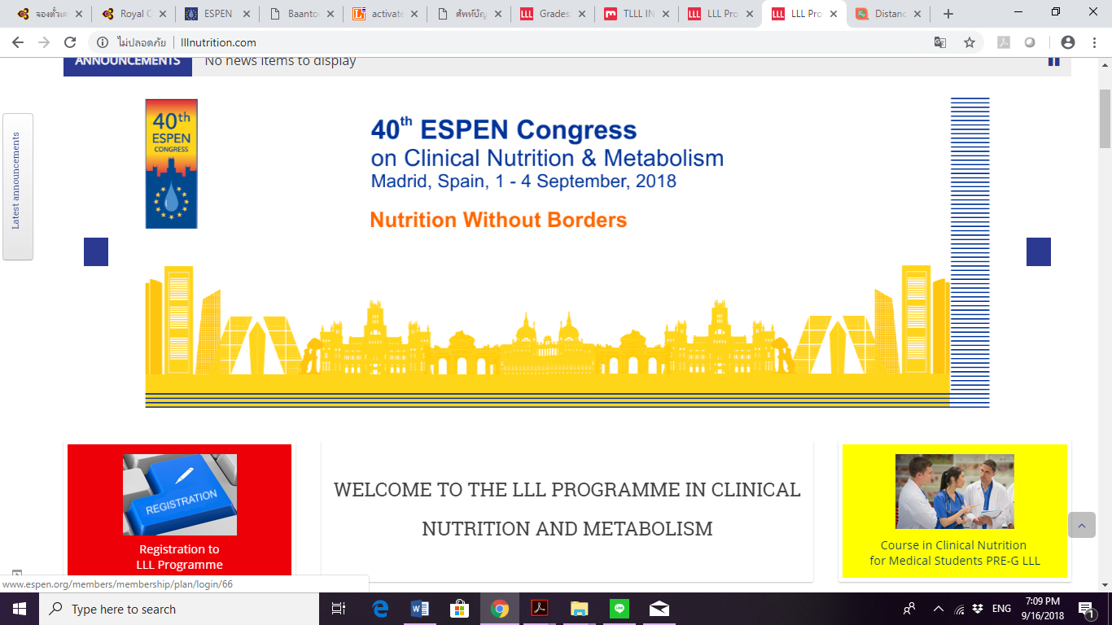

1. เลือก “Register to LLL Programme”
2. ท่านจะอยู่ที่ ESPEN webpage

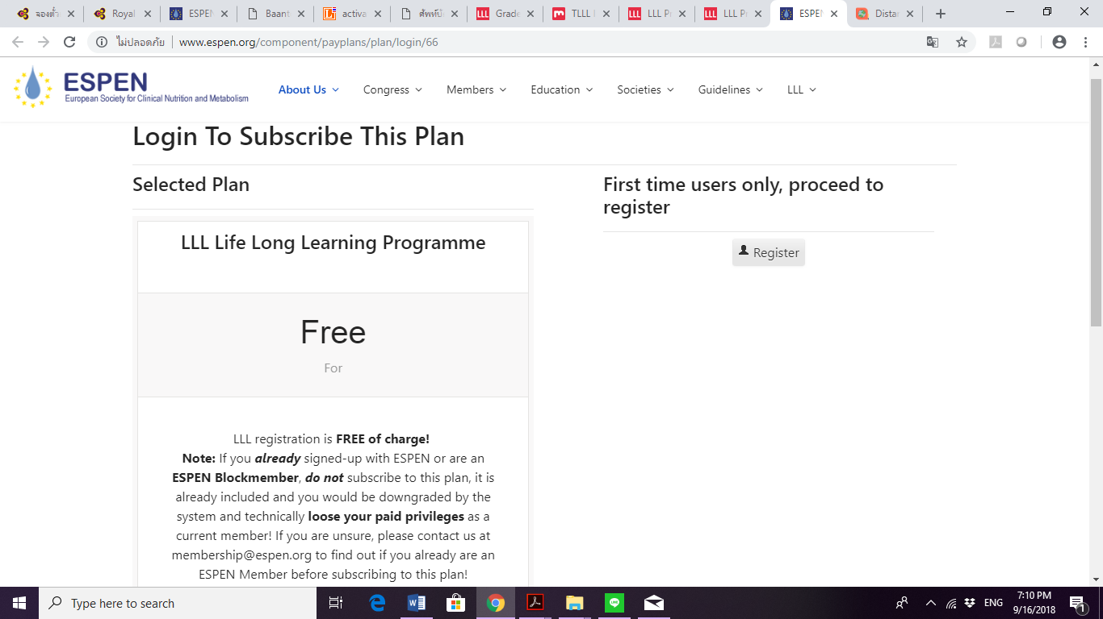

1. เลือก “Register” ซึ่งอยู่ในเมนูทางด้านขวา

ซึ่งจะนำท่านไปสู่หน้า “Register New User” หลังจากนั้นกรุณากรอกข้อมูลที่สำคัญทั้งหมด

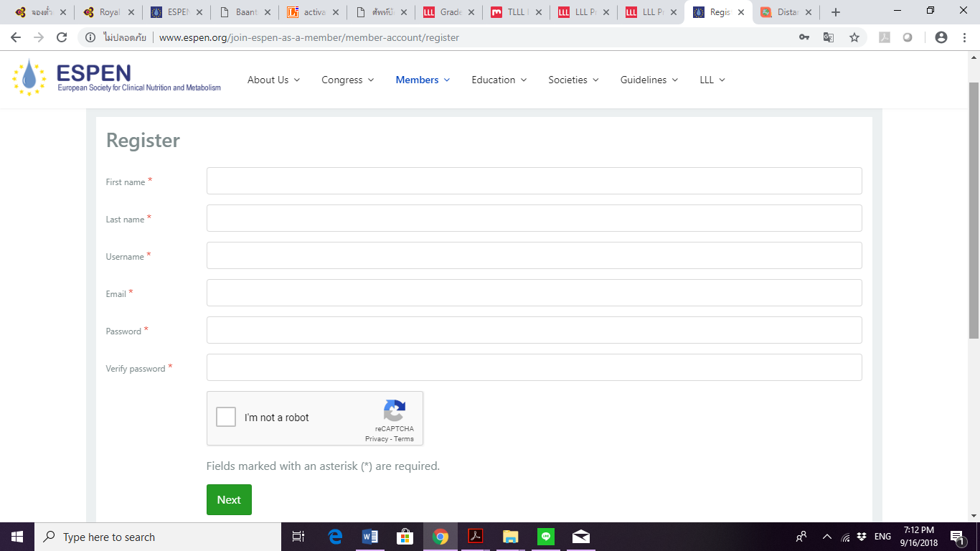

1. ภายหลังการลงทะเบียนสมบูรณ์ ท่านจะได้รับอีเมลล์จาก [info@espen.org จำนวน](mailto:info@espen.org%20จำนวน) 2 ฉบับ ฉบับแรกเป็นข้อมูลต่างๆ เกี่ยวกับ LLL programme ส่วนอีกฉบับเป็นการยืนยันการสร้างบัญชี LLL ซึ่งจะมีลิงก์เพื่อเปิดบัญชีของท่าน กรุณาเลือกลิงก์ดังกล่าวเพื่อเป็นการยืนยันการสมัครขั้นสุดท้าย หากท่านไม่ได้ดำเนินการยืนยันขั้นตอนนี้ บัญชีที่สร้างขึ้นจะถูกลบจากระบบภายใน 20 วัน

หมายเหตุ:

* + อีเมลล์ยืนยันการสร้างบัญชี LLL มักจะส่งถึงท่านโดยทันที หากท่านไม่ได้รับกรุณาตรวจสอบกล่องจดหมายขยะ
  + การใช้งาน LLL Web Portal ควรทำผ่านคอมพิวเตอร์ โดยใช้ Chrome หรือ Internet Explorer browsers
  + หากท่านมีปัญหาในการใช้งาน LLL Web Portal ท่านสามารถแจ้งปัญหาเป็นภาษาอังกฤษผ่านอีเมลล์ไปที่ [lllhelpdesk@espen.org](mailto:lllhelpdesk@espen.org) หรือติดต่อผ่าน [spentcenter@gmail.com](mailto:spentcenter@gmail.com) ซึ่งอาจใช้ระยะเวลาในการตอบกลับ